Оборудование | Производитель
ADM100  ADM101  ADM300  ADM700  ADM700 3G  ADM710 | ООО «Неоматика»
Arnavi PRO  Arnavi  ARNAVI 2  ARNAVI 3  ARNAVI 4  Arusnavi | ООО «Аруснави»
ASC-0.1  ASC-1  ASC-2  ASC-3  ASC-6  ASC-7 | ООО "АПК КОМ"
Autolink  Autolink II | ООО «Соколиный Глаз»
Autopeleng | ООО "АвтоПеленг"
Bitrek 810  Bitrek 820  Bitrek 830  Bitrek 868  Bitrek 910 | BITREK
cGuard 285  cGuard Atom  cGuard Personal | ООО «Сигард»
Cityeasy 006 Watch GPS Tracke
Cyber GLX | М2М телематика | 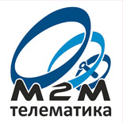
EGTS  EGTS 285 | Era Glonass EGTS (ERA-GLONASS)
ET-AVL05 | Etrack Digital Technology
FM Light  FM Light+  FM Blue  FM Blue+ | ЗАО «Baltic car equipment»
GALILEOSKY v 5.1  GALILEOSKY v 5.0  GALILEOSKY v 4.0  GALILEOSKY v 2.3 Lite  GALILEOSKY v 2.3  GALILEOSKY v 2.2.8  GALILEOSKY v 1.8.5 Lite  GALILEOSKY v 1.8.5 | ООО НПО "ГалилеоСкай"
GlobalSat TR-102  GlobalSat TR-151  GlobalSat TR-203  GlobalSat TR-206 | GlobalSat
GoSafe Systems G717  GoSafe Systems G777  GoSafe Systems G797\GLONASS | Gosafe Company Ltd
GP4000 | JoinTech Corp
Incotex Mercury TA-001 | ГК «Инкотекс»
IntelliTrac A1  IntelliTrac X Series | Systems & Technology Corp.
iON ULC | ООО "Ирз Онлайн"
M2M-Mini | M2M Ukraine
Naviset GT-10 Naviset GT-20 | NAVISET
NaviTech UTP V5 | ООО НПО СибСвязь
Neotech TR1000 | ГК «НЕОТЕК»
Novacom GNS-GLONASS 4.7  Novacom GNS-GLONASS v.5.0  Novacom GNS-GLONASS v. 4.7 CAN-LOG  Novacom GNS-GLONASS v. 7.3 | Novacom Wireless
Omnicomm Profi  Omnicomm Optim  Omnicomm Light  Omnicomm Smart  Omnicomm FAS | Omnicomm
Queclink GL200  Queclink GL300 | Queclink Wireless Solutions
Radio Secure | Envotech Sdn. Bhd
Ruptela FM-Eco3  Ruptela FM-Eco4  Ruptela FM-Eco4+  Ruptela FM-Pro3  Ruptela FM-Pro4  Ruptela FM-Tco3  Ruptela FM-Tco4 | Ruptela
SAT-PRO  SAT-LITE 2  SUPER-LITE | Satellite Solutions
SkyAndroid | ООО «Скайривер»
SkyWave IDP | SkyWave Mobile Communications
ST 270 | АО «Ижевский радиозавод»
Stab Liner | Балакиревский завод электронной техники
Starcom Helios  Starcom LCU-500 | Starcom Systems
STD 8 Lite  STD 8 Full | ООО "Стандарт Холдинг"
Teltonika FM1010  Teltonika FM1100  Teltonika FM1120  Teltonika FM1200  Teltonika FM2200  Teltonika FM3200  Teltonika FM4200  Teltonika FM5300  Teltonika FM5500 | Teltonika
VGT03 | Regal Ray Da Technology (Shanzhen) Co., Ltd
Wialon Retranslator  Wialon IPS | Gurtam
Xexun TK-102  Xexun TK-103 | Shenzhen Xexun Technology Co.,Ltd
АвтоГРАФ | ООО "ТехноКом"
АвтоФон | ООО "АвтоФон"
АРКО | КБ "Хитон"
Гранит.Навигатор-2.07  Гранит.Навигатор-4.10  Гранит.Навигатор-4.14  Гранит.Навигатор-5  Гранит.Навигатор-6.13 | ЗАО «Сантэл-Навигация»
Касби DT-20  Касби DT-20M | ОАО "КЗТА"
СМАРТ S-2330  СМАРТ S-2331  СМАРТ S-2332  СМАРТ S-2333  СИГНАЛ S-2550  СИГНАЛ S-2551  СИГНАЛ S-2117  СИГНАЛ S-2115  СИГНАЛ S-2114 | ООО "Навтелеком"
Сторож / Storozh | GSM-СТОРОЖ
ШТРИХ-Тахо RUS | «ШТРИХ-М»
TrackingM | ООО "ГелиосСофт"
Wiatrack Pro | Wiatrack

Программный комплекс "АСК-Навигация" совместим с большинством существующих на рынке моделей навигационного оборудования.

ADM | 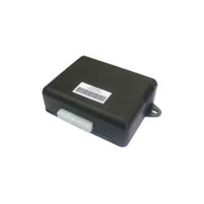
Aplicom | 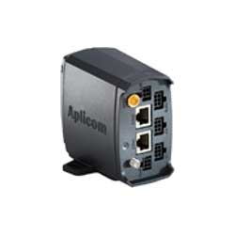
ARNAVI | 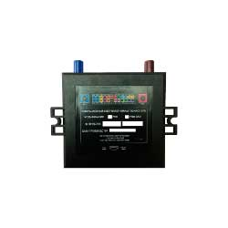
ARUSNAVI | 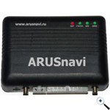
ASC-7 | 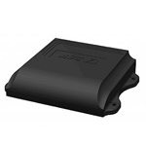
CyberGLX | 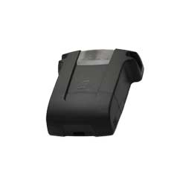
GalileoSky | 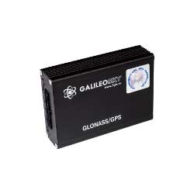
GLOSPACE | 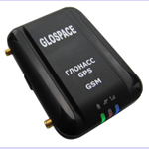
Granit | 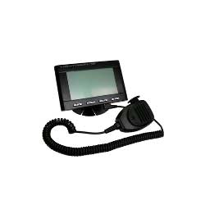
LARK | 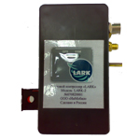
Locarus | 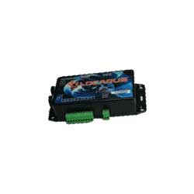
M2M | 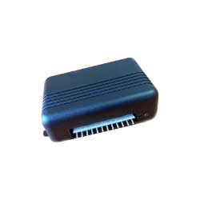
Mircom | 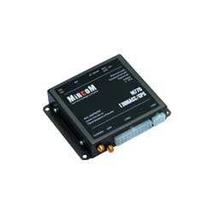
MVT | 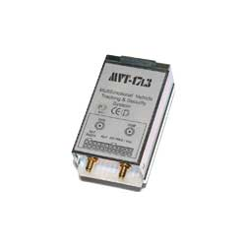
Naviset | 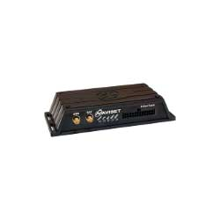
NAVIXY A8 | 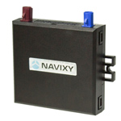
PGSM4m | 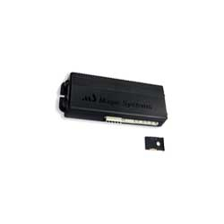
RoadKey | 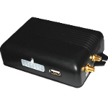
Ruptela FM-Tco4 HCV | 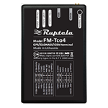
Satellite | 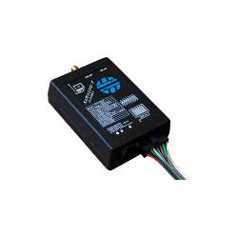
SCOUT | 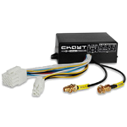
SCOUT MT-700 | 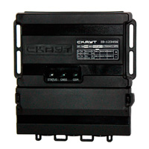
ST270 | 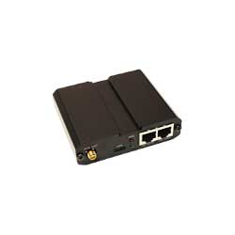
Teltonika | 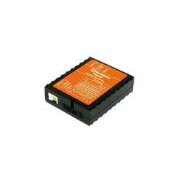
TR-600 | 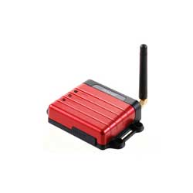
UTP | 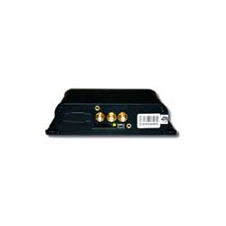
Voyager | 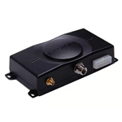
Wialon
Wonde proud М7 | 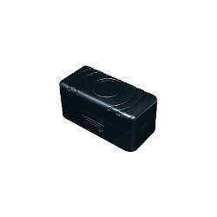
X-Track
АвтоГРАФ | 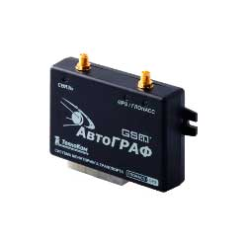
Автосат | 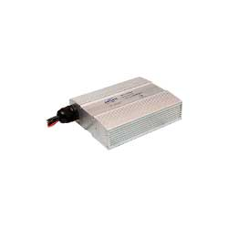
Автотрекер AT65i | 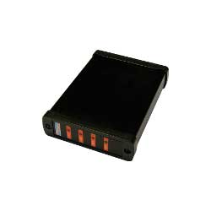
АвтоФон SE-Маяк | 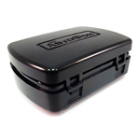
Азимут | 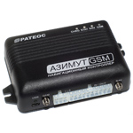
Апэл | 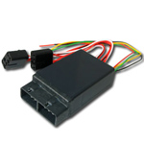
КУРС-7 2С | 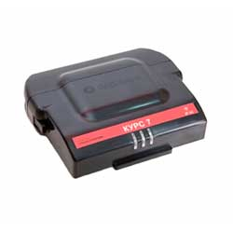
Меркурий ТА-001 | 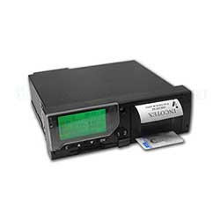
Навис | 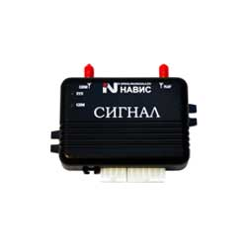
Протокол ScoutOpen

Сигнал | 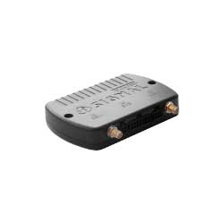
Статт | 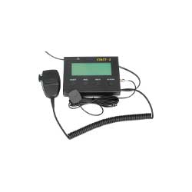
СТАТТ-G
СЭТРЭЛ

